1. so文件引入

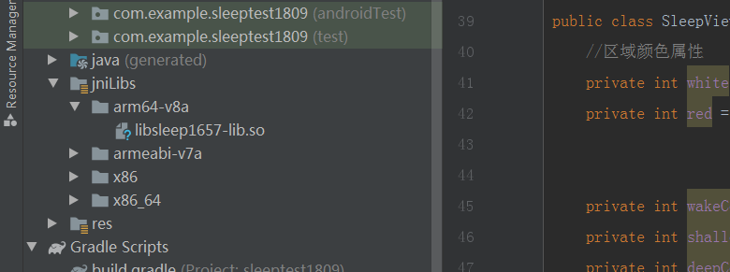

1. add jar

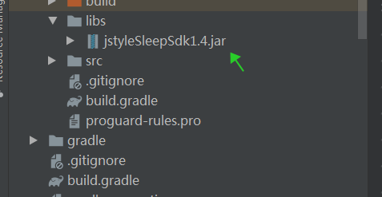

1. 加载 so库

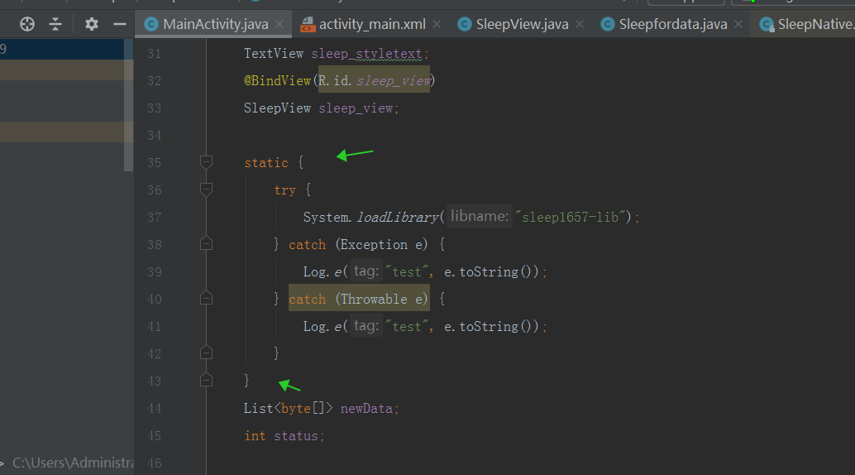

1. 这里是读取csv文件1440数据，正式项目需要读取设备蓝牙睡眠24小时数据库的数据

